МБДОУ «Добрянский детский сад №19»
Музыкальный руководитель: М.А. Балдина
ОРГАНИЗАЦИЯ МУЗЫКАЛЬНОЙ ДЕЯТЕЛЬНОСТИ В ПРОЦЕССЕ ПАТРИОТИЧЕСКОГО ВОСПИТАНИЯ ДЕТЕЙ 5-7 ЛЕТ
В последнее время тема патриотического воспитания становится актуальной. Нам хочется, чтобы дети знали: Родина – это все, что их окружает, родные и близкие люди, которые заботятся о них, родная природа, родная речь, песни и стихи обо всем этом, музыка к танцам с родными интонациями - все это учит ребенка гордиться этим и бережно ко всему относиться.
Одно из эффективных средств формирования начал патриотизма - приобщение ребенка к музыкальному искусству. Оно является одним из средств формирования личности ребенка и способствует воспитанию определенного отношения ко всему окружающему. Музыка является богатейшим и действенным средством нравственного воспитания, она обладает большой силой эмоционального воздействия. Общеизвестно, что дошкольники очень эмоциональны. Это эмоционально-образное восприятие окружающего мира может стать основой формирования патриотизма.
Музыкальные образы пробуждают чувства ребенка. Исполнительство и музыкальное творчество оказывают на детей организующее и дисциплинирующее воздействие, воспитывают чувство коллективизма, дружбы.
Цель проекта – создание условий для формирования патриотических чувств у детей дошкольного возраста через эмоциональное воздействие произведений искусства и творческую деятельность.
Именно в дошкольном возрасте очевидна необходимость новых подходов к патриотическому воспитанию то, что упущено в детстве, никогда не возместить в годы юности и тем более в зрелом возрасте. Чуткость, восприимчивость в детские годы несравненно глубже, чем в более поздние периоды развития личности. Именно в дошкольные годы формируются задатки нравственности: что такое «хорошо» и что такое «плохо».
Поэтому, занимаясь непосредственно музыкальной образовательной деятельностью, ставлю следующие задачи:
- Воспитывать у детей чувства гордости за свою Родину, веры в свои силы, в свои творческие способности.
- Составить конспекты, праздников, вечеров, развлечений.
- Обеспечить новую качественную ступень в патриотическом воспитании с помощью музыкально-исполнительской и творческой деятельности детей.
- Обновить содержание обучения в ДОУ путем включения в репертуар произведений, наполненных патриотическим содержанием.
- Представить результаты опыта по воспитанию патриотизма средствами искусства на конференциях и конкурсах различного уровня.
Осознание значимости проблемы воспитания у детей дошкольного возраста чувства патриотизма, позволило организовать работу в ДОУ на более высоком уровне. Планирование по данной теме проходит при тесном взаимодействие со всеми педагогами ДОУ. Мы вместе решаем задачу, по формированию уважительного отношения к старшему поколению, героическому прошлому через прослушивание музыкальных произведений военных лет, музыкальных произведений, посвященных героям великой отечественной войны.. Использование инновационных форм и методов работы с детьми: проектная деятельность, мультимедийное оборудование, организация концертов, участие в праздничных мероприятиях города посвященных чествованию ветеранов, участие в конкурсах патриотической тематики, встречи с ветеранами Великой Отечественной Войны, музыкально-литературные гостиные посвященные теме войны и т.д. способствуют активизации познавательной деятельности воспитанников и усилении усвоения предложенного материала.
Через музыкальные занятия, праздники, концертные выступления детей мы воспитываем любовь к своей стране, к родному дому, детскому саду, родной улице, к своему городу, любовь и уважение к армии, гордость за мужество воинов.
Работа по формированию чувства любви к родному краю, стране более эффективна, если установлена тесная связь с родителями детей. Родители не только большие и активные помощники детского сада, но и равноправные участники формирования личности ребенка. Родители вместе с детьми участвуют при проведении развлечений, в досугах и праздниках, которые стали традициями в ДОУ: «Победная весна», «День защитника Отечества», «Великий праздник День Победы», «День защиты детей», музыкально-литературная гостиная «Дети войны» и другие.
Фрагмент сценария Музыкально – литературная гостиная «Дети войны»
Ведущий: Вспомним сегодня то страшное явление, которое зовется коротко "война". Войн на земле было много, да и сейчас они не прекращаются. Мы вспомним о войне, которая не зря зовется Великой. Сколько горя она принесла, сколько унесла человеческих жизней разных народов. В те годы весь шар земной был в тревоге. Но больше всего досталось детям.
Часто - в ту военную пору - это были дети - маленькие, слабые, беззащитные. Сколько мужества и героизма они проявили, встав вровень с взрослыми на защиту нашей страны. Дети принимали участие в сражениях, воевали и в партизанских отрядах. Кроме того они трудились на заводах.
Стихотворение «Зачем, ты война, у мальчишек детство украла». Читает Сергей Рябков.
Ведущий: Во время войны наши земляки проявили себя с самой лучшей стороны. В годы военного лихолетья Добрянский металлургический завод отправлял на оборонные предприятия страны броневую сталь, заготовки для гильз артиллерийских снарядов и пушек и другую крайне необходимую фронту продукцию. В годы войны уходящих с завода на фронт мужчин заменяли женщины, старики и дети.
Исполнение танца "Закаты алые"
Ведущий: На территории нашего города в годы войны действовал филиал Пермского госпиталя. Дети и там помогали взрослым, поднимали боевой дух, показывали концерты для раненых. Малыши отдавали часть своей детской чистой души раненым солдатам, вселяли в них надежду на скорую победу.
Танец «Ой, как ты мне нравишься».
Ведущий: Победа нашей страны в Великой Отечественной – это победа всего народа, в том числе, детей. Все военные годы они заменяли на полях и заводах ушедших на фронт отцов и братьев.
Стихотворение "Дедушка". Читает Ромашов Давид.
Выступление труженика тыла- Калинина Александра Григорьевича.
Ведущий: На фронты Великой Отечественной ушли 6616 жителей района, 3116 домой не вернулись… Памяти достоин каждый из них…

Таким образом, организуя такие занятия, праздники, выступления в концертах, участие в конкурсах мы одновременно учим и воспитываем в наших детях нравственные, патриотические и культурные качества. Реализуем творческий потенциал ребенка в различных видах музыкальной деятельности. Воспитываем у детей чувства гордости за свою Родину, веру в свои силы. Приобщая детей к музыкальному наследию своего народа, мы воспитываем в них чувства патриотизма

Библиографический список:
1. Воспитание нравственных чувств у старших дошкольников: Кн. Для воспитателей дет.сада/ Р.С.Буре и др.; Под ред. А.М. Виноградовой. – М.: Просвещение, 1989.
2. Дошкольная педагогика: Учебник для студ. Сред. Проф. Учеб.заведений/ С.А. Козлова, Т.А. Куликова. – 6-е изд., испр. – М.: Издательский центр "Академия", 2006.
4.Нравственно-эстетическое воспитание ребенка в детском саду/Н.А.Ветлугина, Т.Г. Казакова, Г.Н. Пантелеев и др.; Под ред. Н.А. Ветлугиной –М.: Просвещение, 1989.

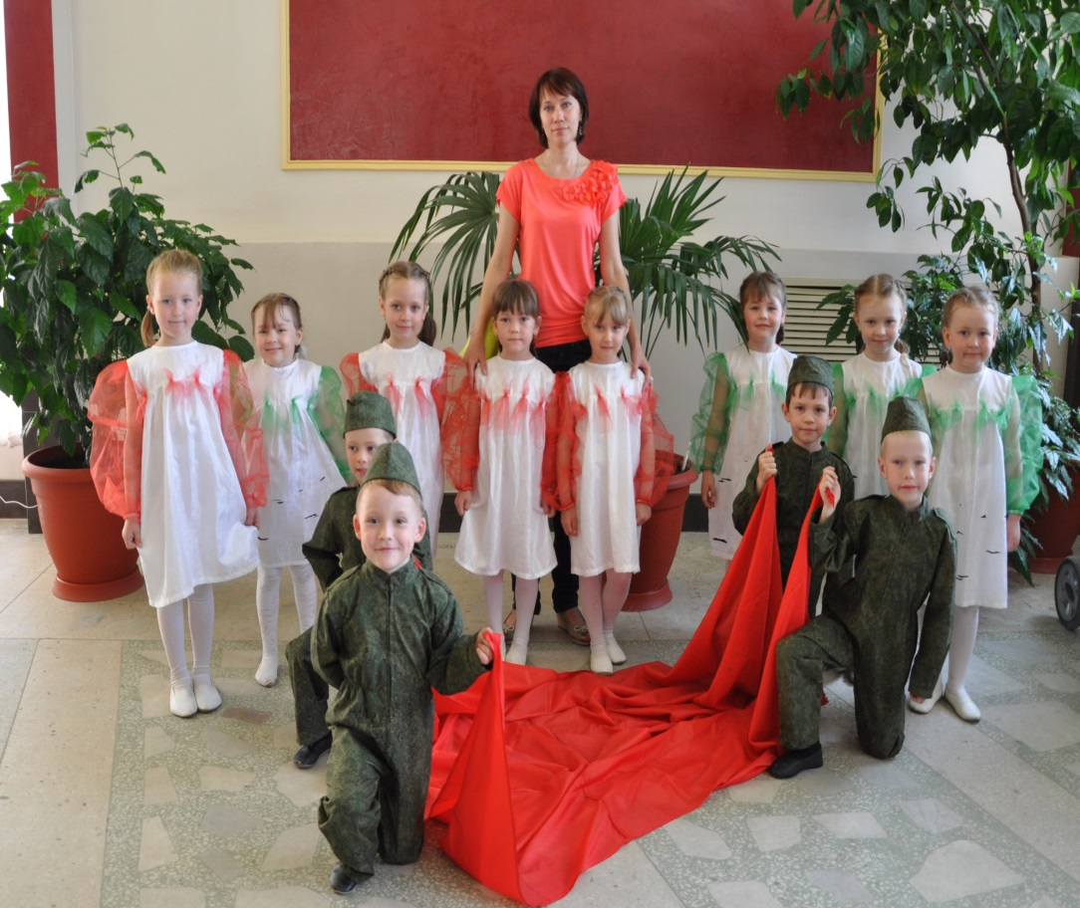

Районный конкурс военно-патриотической песни «Память»
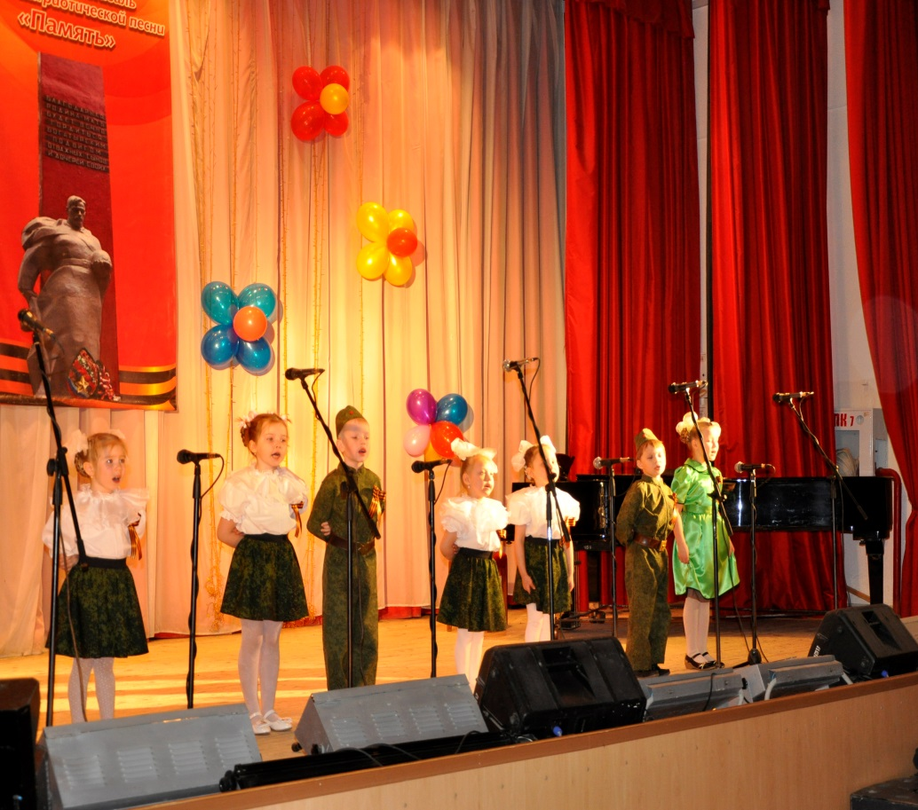

Районный фестиваль-конкурс «Звездный путь»

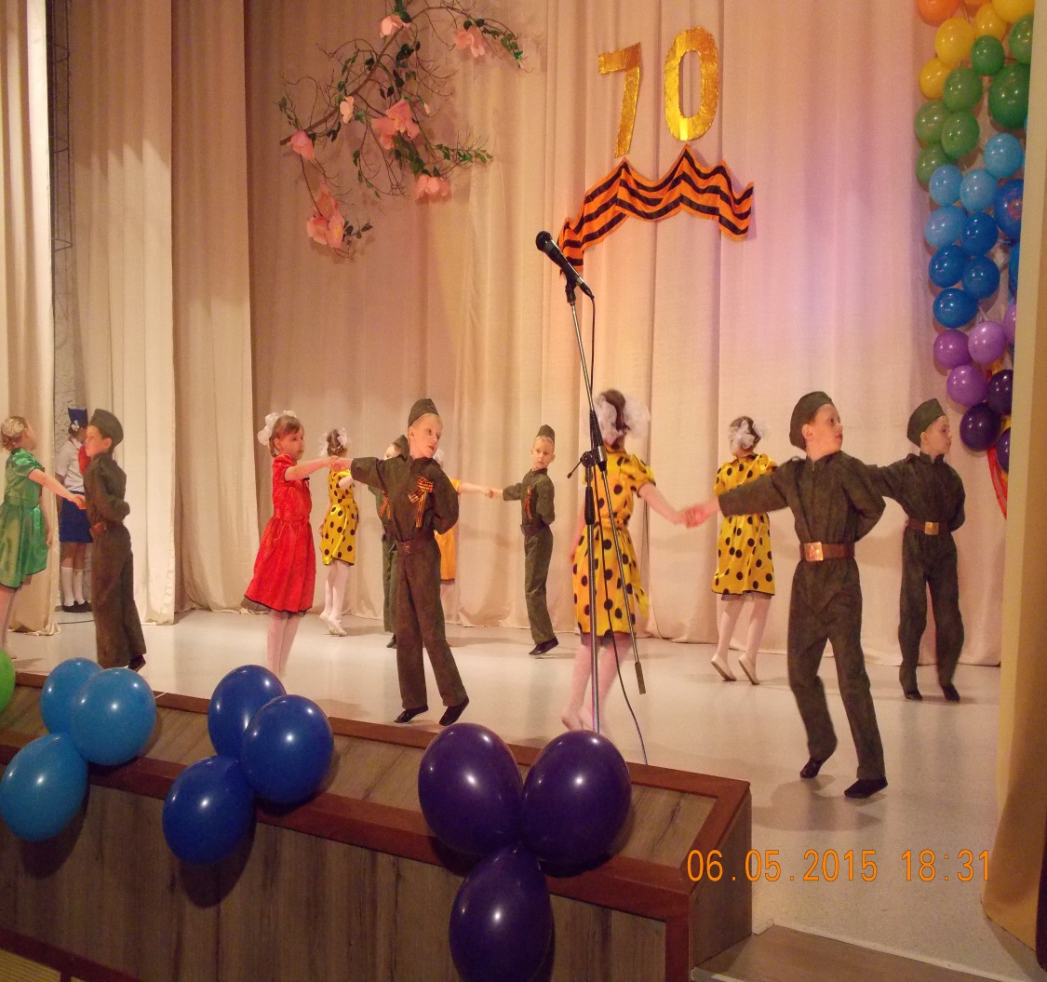
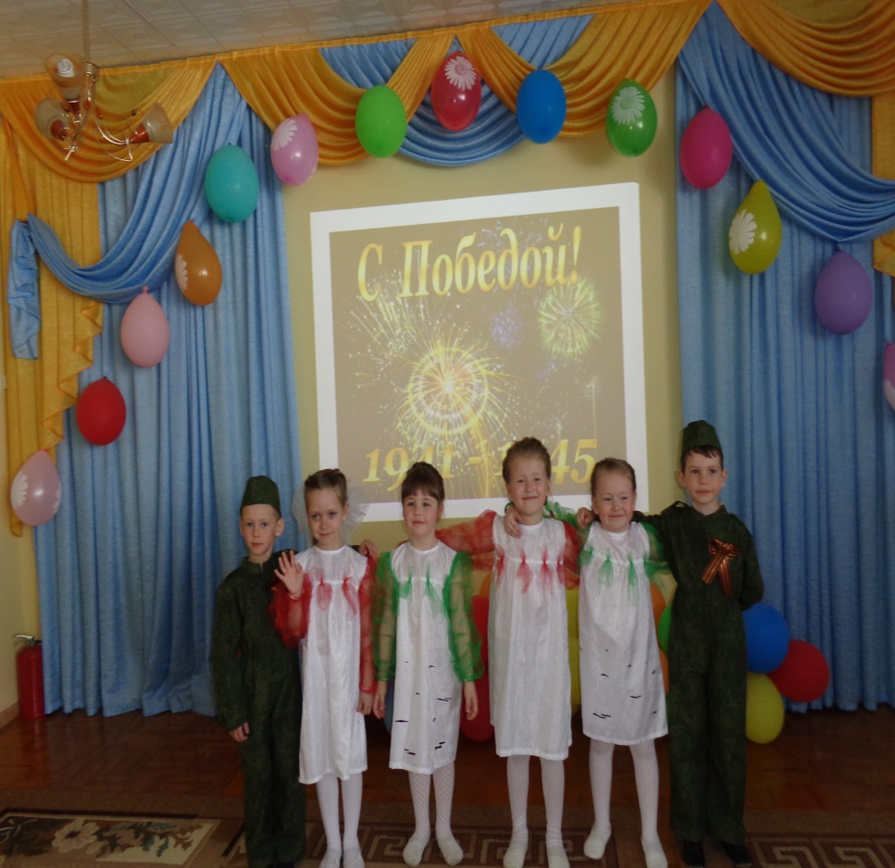
Участие детей в праздничных концертах города.

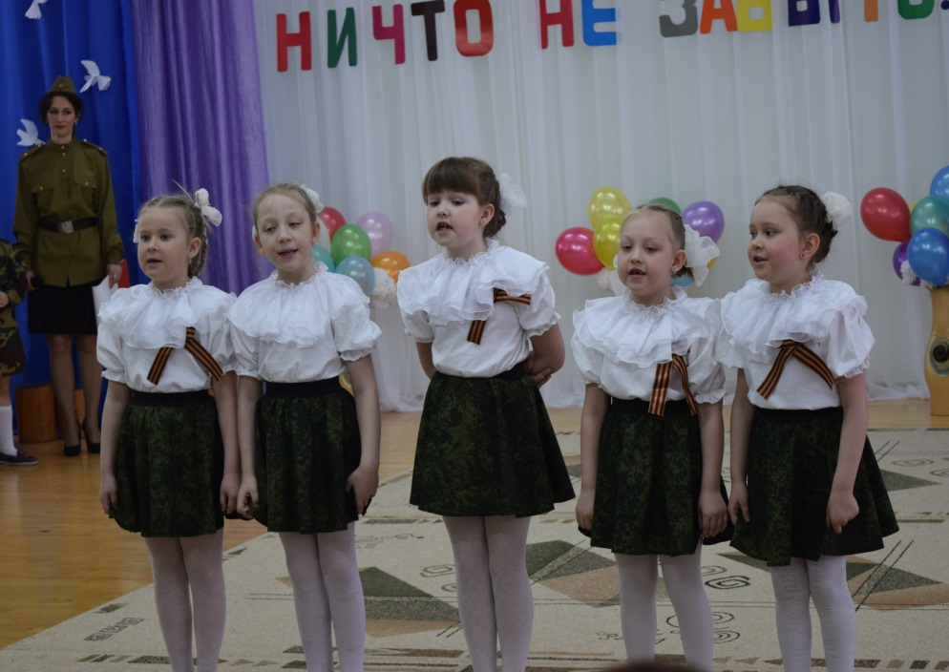
Фестиваль патриотической песни «Победная весна»

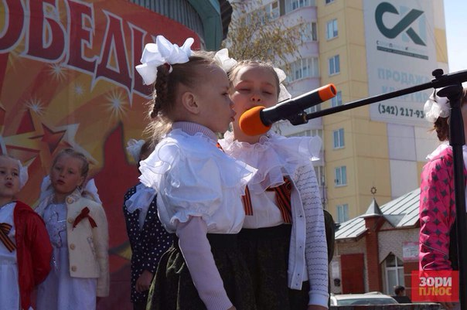
Городской праздничный концерт «День Победы»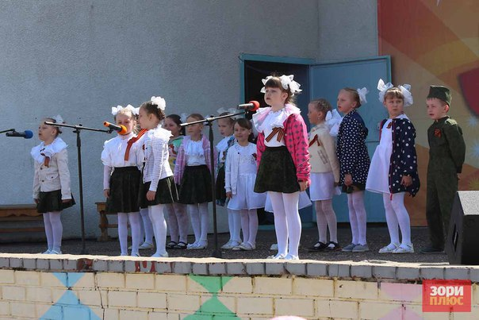
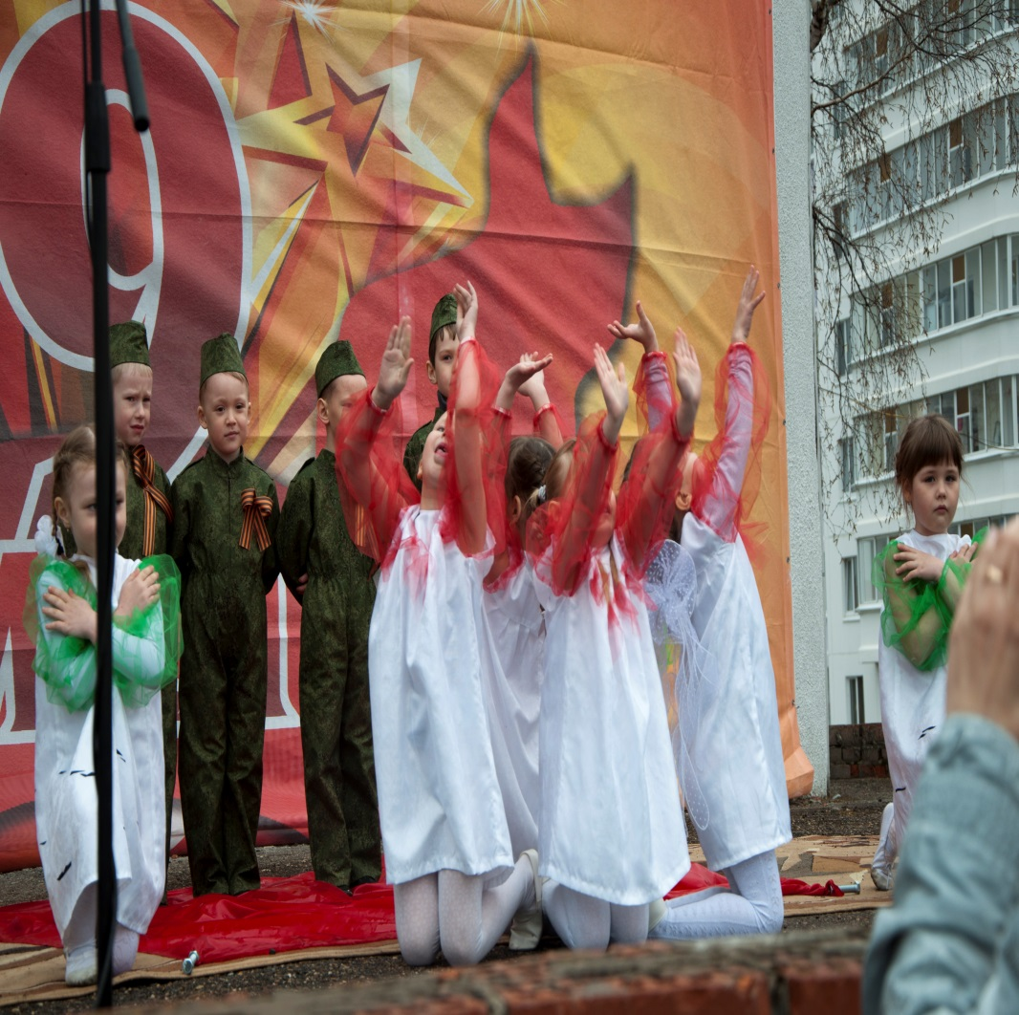
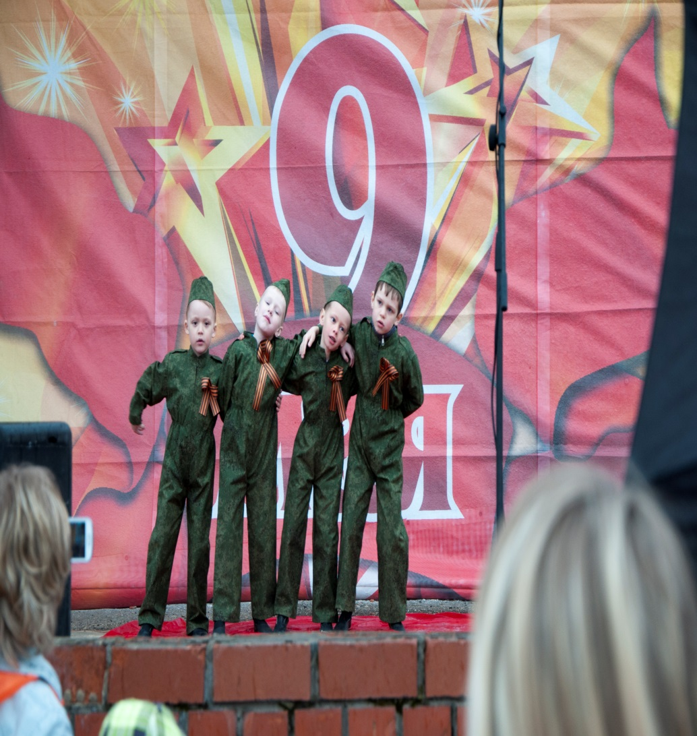

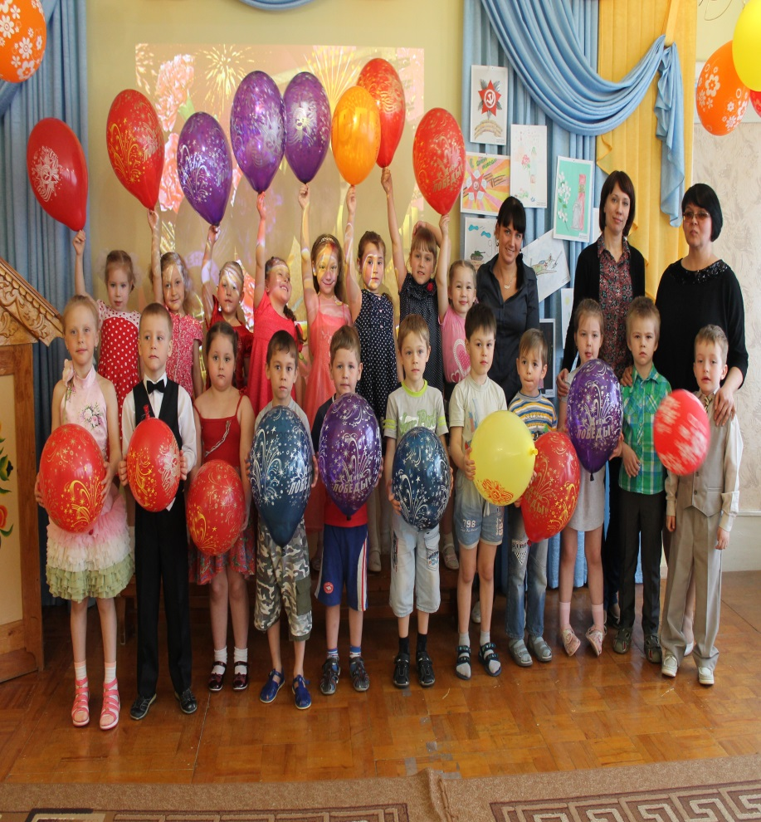
Музыкально-литературная гостиная «Дети войны». Слайд-презентация «Песни Победы».

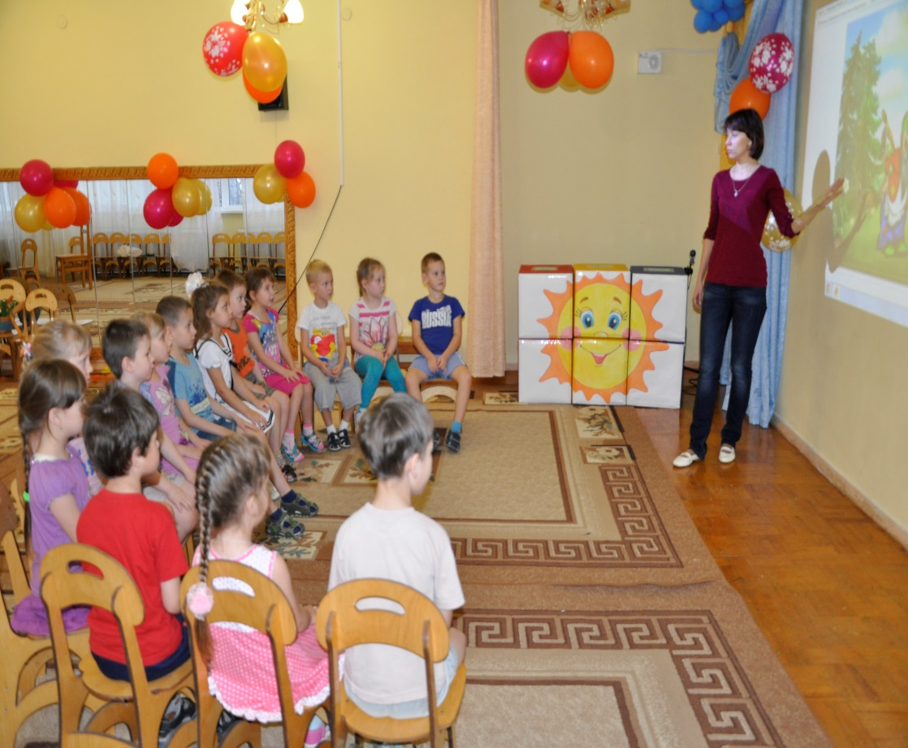
айд-презентация «Песни Победы Победы»

